
Předmět: 7.A
Třídní
DOSTÁL
7th

Týden: 3. 5. - 7. 5. (30.^{týden})
Učitel: Dostál
Email: ondrej.dostal@mzs-vb.cz

Zdravím Vás třído, níže zasílám práce, které máte splnit. V případě dotazu mne neváhej kontaktovat. Už víte jak. To platí i učitelů v ostatních předmětech. Nezapomeň na pravidla korespondence!!! (vždy vypiš předmět emailu a nezapomeň se podepsat). DRŽTE SE!

Pokud Lence bylo 6 a její sestra měla polovinu (3 roky), znamená to, že když je Lence 40, tak sestře 37. (Je o 3 roky mladší).

DĚJEPIS

1. Přečti si v učebnici na s. 117 – 118 podkapitoly Výtvarné umění a Vzdělanost a literatura ( zaměř se i na obrázky v pobočných sloupečcích )
2. Do sešitu zápis
Kultura vrcholného středověku
- Výtvarné umění – výzdoba chrámů – nástěnné malby ( madony ), deskové obrazy
- Literatura – kromě latiny se začala objevovat první česká díla – veršovaná Dalimilova kronika z počátku 14. století
- v Evropě vznikaly univerzity ( 1348 Karlova univerzita ), 1450 J. Gutenberg vynalezl knihtisk – výroba knih zlevnila
- Hudba – církevní i světská

ČESKÝ JAZYK
Úkoly Čj 7.A 3.5. – 7.5.2021
Helena Stejskalová
Úkoly vypracujte do jednotlivých sešitů, přílohy si vytiskněte, úkoly vypracujte, přílohu mluvnice (duha) nalepte do sešitu mluvnice a přílohu mluvnice (vedlejší věty příslovečné) založte do portfolia k práci v on-line hodinách. NEPOSÍLEJTE!
On-line výuka Čj v tomto týdnu bude probíhat:
pondělí 3.5. 2021 - 8.35 hod. – 9.20 hod.
úterý 4.5. 2021 - 9.40 hod. – 10.25 hod.
středa 5.5. 2021 - 8.35 hod. - 9.20 hod.
Mluvnice
Pondělí 3.5.
- společně provedeme jazykový rozbor, souvětí napíšeme do sešitu mluvnice a vypracujeme k němu úkoly

Za mé maminky se říkávalo, že na návštěvu se nemá chodit s prázdnýma rukama.
Ty vesnické návštěvní dárky byly skromné a prosté a skládaly se z toho, co dům dal.

Úkoly:
- Určete počet vět v obou souvětích.
- Nakreslete grafy souvětí a určete druhy vedlejších vět.
- Ze 2. souvětí vypište základní skladební dvojice.
- V 1. souvětí určete slovní druhy.
- Vypište zájmena a určete jejich druh.
- U tvarů za maminky, skládaly se určete mluvnické kategorie.
- Odůvodněte tvar s prázdnýma rukama.
- Sloveso dal nahraďte synonymem.

- ústně si procvičíme příslovečné určení podmínky a přípustky a vedlejší věty příslovečné podmínkové a přípustkové
uč. 116/3
117/2
- DÚ – na úterý si vytiskněte a nalepte do sešitu mluvnice přílohu mluvnice (duha)
- vybarvěte dle zadání a do každého pruhu připište druh vedlejší věty
- pod vypracovaný úkol si přepište následující zápis:
PŘÍVLASTEK, VEDLEJŠÍ VĚTA PŘÍVLASTKOVÁ
Přívlastek
- je větný člen, který rozvíjí podstatné jméno
- ptáme se na něj jaký? který? čí? kolikátý?
- druhy přívlastku:
- a) shodný – s podstatným jménem se shoduje v rodě, čísle i v pádě, obvykle stojí
před podstatným jménem (s teplomilnou rostlinou)
b) neshodný – s podstatným jménem se neshoduje v rodě, čísle, pádě, stojí za
podstatným jménem (střecha domu)

- a) postupně rozvíjející – přívlastek shodný, blíže určen dalším přívlastkem, členy
neoddělujeme čárkou (nové osobní auto)
b) několikanásobný – přívlastky jsou navzájem souřadné, členy oddělujeme
čárkou nebo spojkou (bílé, žluté a červené tulipány)

Vedlejší věta přívlastková
- blíže určuje význam podstatného jména ve větě řídící
- ptáme se na ni otázkami:
jaký?, který?, čí? a větou řídící
- nejčastěji je uvozena zájmeny který, jenž
- pokud je vedlejší věta přívlastková vložená do řídící věty, oddělujeme ji z obou stran čárkami
např. Lavice, ve které sedím, je nově opravena.
Všichni moji spolužáci, kteří se zúčastnili soutěže, získali diplom.
Úterý 4.5.
- společná kontrola DÚ (duha)
- procvičování přívlastku
- ústně 118/2a),b)
119/4
119/6a)
Středa 5.5.
- procvičování vedlejší věty přívlastkové
- ústně 121/2, 3
122/ 4
- DÚ písemně do domácího sešitu 122/5
ústně 123/8a) – h)
- do pátku 7. 5. si vytiskněte, vypracujte a založte do portfolia k práci v další on-line hodině přílohu mluvnice (vedlejší věty příslovečné)

Sloh
- vytiskněte a nalepte si, nebo přepište do slohového sešitu tento zápis
Životopis
- biografie
- vlastní životopis – autobiografie
- podává základní informace o dané osobě
- používá se také zkratka CV (z lat. curriculum vitae = běh života)
- druhy:
- strukturovaný životopis – stručný, psaný v bodech
- souvislý životopis – souvislý text, psaný ve stručných větách

- životopis musí obsahovat:
- jméno a příjmení, datum a místo narození, bydliště
- dosažené vzdělání, znalosti jazyků, informace o počítačové gramotnosti
- další schopnosti a dovednosti
- zájmy, dosažené úspěchy
- datum a podpis

- učivo se dle zápisu naučte
- DÚ – vypracujte do pátku 7.5.
- přečtěte si životopis spisovatelky Astrid Lindgrenové v učebnici na str. 155 a poté písemně vypracujte do sešitu slohu 155/1b),c)
zadané body přepište pod sebe, doplňte chybějící body a vedle pište informace

MATEMATIKA – suplování p. uč. JÍLKOVÁ
on-line hodiny:
Pondělí, středa, pátek – budeme počítat z pracovního sešitu.
V pátek bude opět test , přímo v hodině.

Samostatná práce:
V úterý a ve čtvrtek – zadání bude v Teamsech - tým 7.A matematika, nebo 7.B matematika.
Práce bude hodnocena.
Práci vypracuj, vlož do zadání jako „moje práce“, a odevzdej do 16.00 (v úterý 4.5. a ve čtvrtek 6.5.) !!!

ZEMĚPIS – suplování p. uč. Wolf
Zápis
Jižní Evropa
- Státy: Itálie, Řecko, Španělsko a Portugalsko + malé státy Andorra, Monako, San Marino, Vatikán, Malta a Gibraltar
- Povrch Jižní Evropy je převážně hornatý – Pyreneje, Alpy, Apeniny, Pindos
- Nížiny jsou na západě Portugalska a kolem řeky Pád v Itálii.
- Území častých zemětřesení a sopečné činnosti
- Obyvatelstvo patří k románským národům s výjimkou Řeků
- Nejvíce potravinářský průmysl – vinná réva, olivy, subtropické ovoce, ovoce a zelenina
- Důležitý je cestovní ruch – především Středozemní moře
Itálie
- Členem G8
- Strojírenský průmysl – automobilka Fiat, domácí elektrospotřebiče Zanussi
- Světově známý oděvní průmysl a potravinářské zboží (těstoviny, sýry, zmrzlina, vína)
- Pádská nížina – zemědělství (vinná réva, rajčata)
- Hlavní město Řím – ve středu Říma se nachází nejmenší stát světa Vatikán (sídlo hlavy římskokatolické církve – papeže)
- K Itálii patří – Sicílie (činná sopka Etna) a Sardinie
- Památky – Koloseum v Římě, šikmá věž v Pise, socha Davida ve Florencii
Řecko
- Významný potravinářský průmysl (víno, hrozinky, olivový olej a tabák)
- Hlavní město jsou Athény
- Významný cestovní ruch – památky a pláže
- Je kolébkou olympijských her (od středověku)
- Patří k němu mnoho ostrovů – Kréta, Kos, Rhodos, Zakynthos, Santorini a další

FYZIKA
Opakování:
Newton. pohybové zákony.
Páka.
Kladky.
Výpočet tlaku.
Tření v praxi.
Vlastnosti kapalin.
Pascalův zákon, hydraulická zařízení.
Hydrostatický tlak.
Vztlaková síla, Archimedův zákon.
Plování nestejnorodých těles.

Procvičování – otázky a úlohy, učebnice str. 127, 128, 129.
PŘÍRODOPIS
-pod hlavním dokumentem
ANGLICKÝ JAZYK
7AJ ŠVARCOVÁ
Angličtina 7.ABC Švarcová 3.5.-7.5.
Vypracovaný test pošli do pátku na mail: vendula.svarcova@mzs-vb.cz

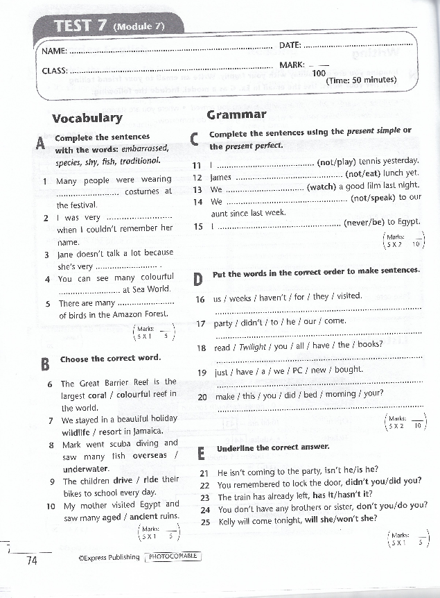
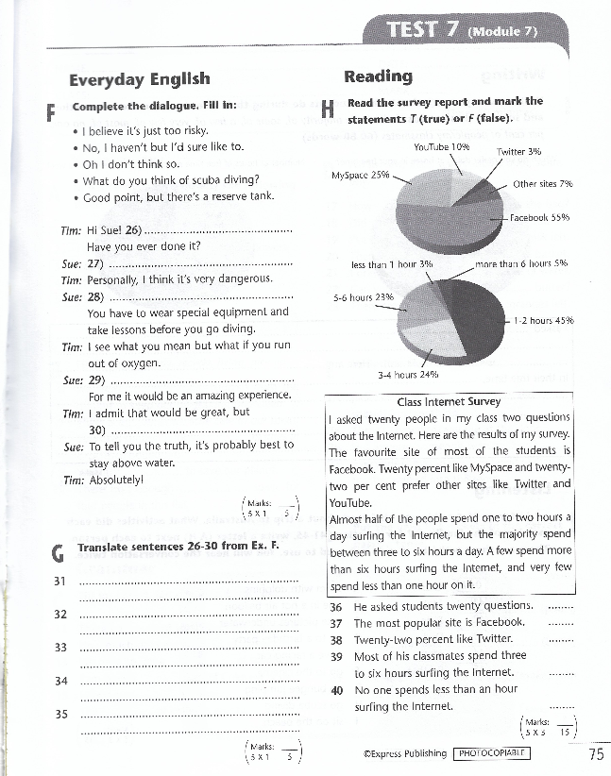

Angličtina 7.ABC Švarcová 3.5.-7.5.
Konverzace zadání – na tento týden jste nedostali

Předmět: Anglický jazyk
Učitel: Dostál
Email: ondrej.dostal@mzs-vb.cz
Dobrý den, níže zasílám zadání prací, v případě nepochopení neváhejte a kontaktujte mne. Budeme se vídat v rámci video lekcí a to 2-krát týdně. Pokud to nezazní jinak, Níže předložené práce Vás poprosím odeslat na můj mail do pátku. Čas odeslání se mění (do 9 hodin dopoledne). Připomínám také, že neodevzdávání úkolů bude mít vliv na pololetní konečnou známku. Pokud máte možnost tisknout – vytiskni a vyplň – pokud nelze tisknout – opsat do sešitu.

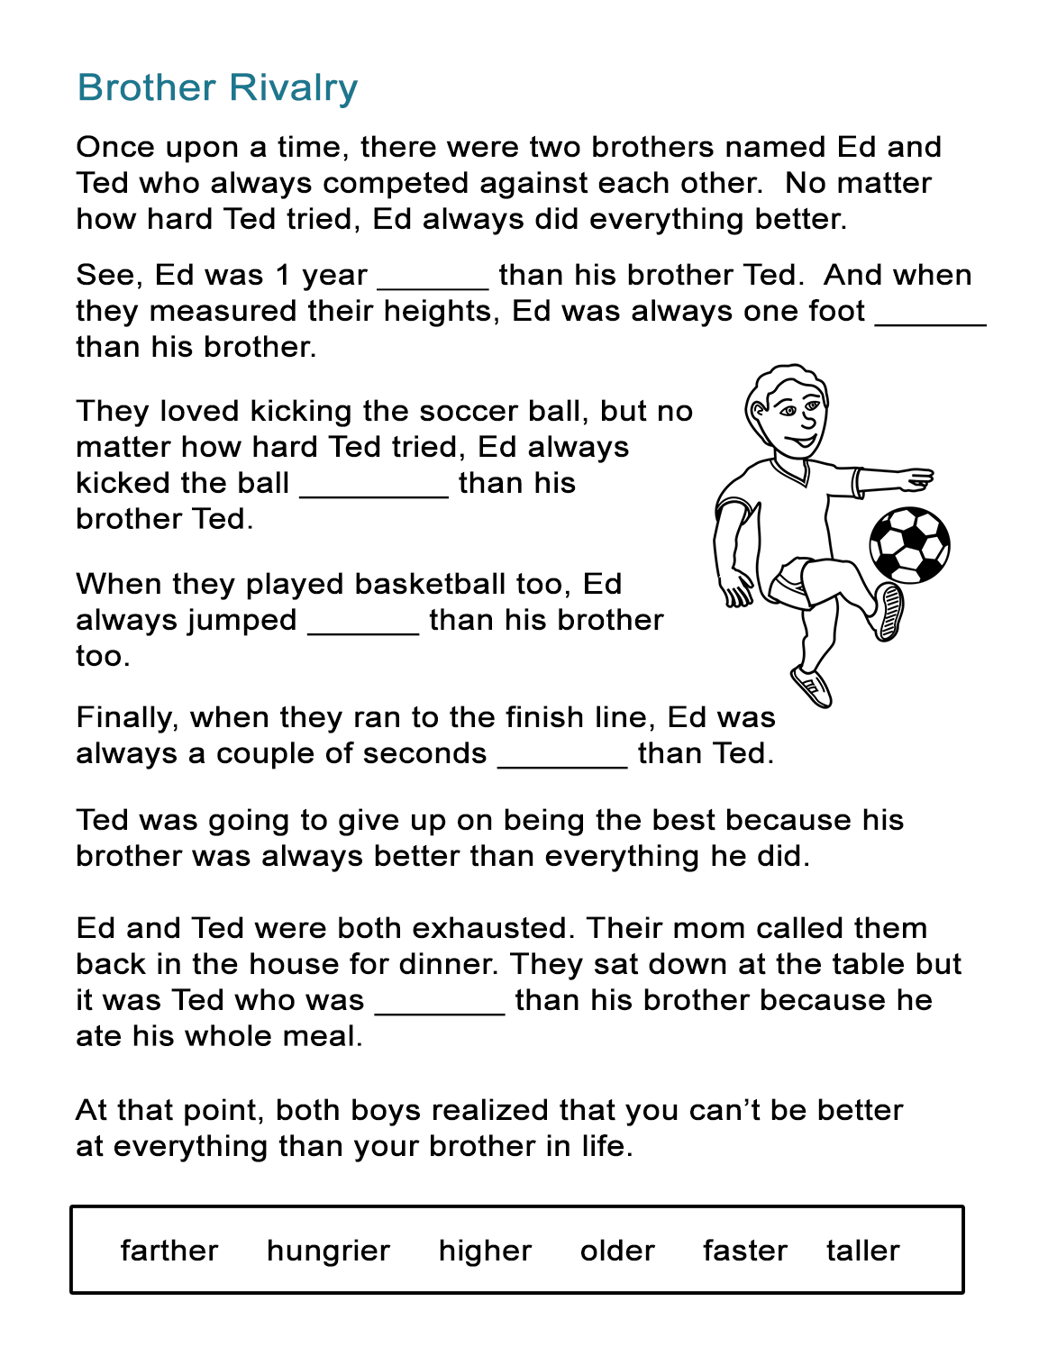
Termíny schůzek na TEAMS : úterý – 8:35 – 9,15
čtvrtek – 8:35 – 9:15
Dobrý den,

zadání úkolu je velice jednoduché. Přiložený text o dvou bratrech, přeložíš do sešitu. Přepíšeš. V textu se objevují 2 jevy, které jsme se učili. Nabídnutá slova pod textem zařaď tak, aby bylo vše správně. Minulý čas a stupňování příd. jmen. PŘEPIŠ český překlad do sešitu. CELÝ TEXT.

SKUPINA DOBRODĚJOVÁ
- Zadání práce z anglického jazyka na týden 3. 5. – 7. 5. 2021
- (eva.dobrodejova@mzs-vb.cz)
- Úterý – online výuka 8:35 – 9:20
- - Places around us
- - Shops and goods
- - Prepositions of place
- DÚ: WB 60/1

- Středa – online výuka 10:35 – 11:20
- - Twin cities – reading
- - SB 94/2
- DÚ – WB 60/2, 3

- Čtvrtek – online výuka 8:35 – 9:20
- - SB 95 Listening
- - WB str. 61
- DÚ – Writing 95/8 AJK

- Od úterý 11. 5. zkoušíme slovíčka 8.8, 8.8A

Anglický jazyk (skupina C) p. uč. Mikíšková
Distanční výuka – 7ABC (skupina C) – 3. 5. - 7.5.
Tento týden se budeme ještě věnovat různým zaměstnáním. V pátek si na toto téma napíšeme krátký test – použití slovní zásoby.
Dále se zaměříme i na slovní zásobu týkající se vzhledu a osobnosti.
Na toto téma vypracujte také domácí úkol, který najdete na stránkách školy.
Pokud to bude časově možné, začneme se věnovat předpřítomnému času.

Připomínám, že v pondělí se můžete účastnit našeho AJ klubu.




1. Read the text. Underline all the words connected with appearance and character:
Bridget Hudson is from Austin, Texas. She is 22 years old. She is said to be a very attractive girl: slender figure, silky golden hair, expressive oval face, turned-up nose, and almond blue eyes. All her friends melt with her charming smile. Bridget is a pocket-size girl, so it is not that difficult for her to dress her body type to its best advantage. She prefers classic style: a little black dress (which always looks so becoming on her), nice simple handbag and an original detail such as a patterned scarf or contrasting belt. The ensemble is usually perfectly teamed with pumps or stiletto heels.
She has recently applied for a job as an interior designer. Her family and friends are 100 % sure she will get it due to her responsibility, creativity and integrity. What is more, people are literally drawn to Bridget as she is very courteous, resourceful and charismatic. Rumour has it, Miss Hudson likes to play it cool with men, but deep down, she’s quite discreet. Additionally, Carol, her best friend alleges that Bridget is spontaneous at times: she loves things to be a bit unpredictable.
2. Complete the table with the words and expressions from the text:
Appearance | Traits of character
3. Check whether you know all the phrases in bold. If not, look them up.
4. Answer the questions:
a) Is Bridget considered to be adorable? Why?
b) Is it hard for Bridget to find clothes that suit her? Why?
c) Describe her style. Make up one ensemble for Bridget (in the same style but according to your taste)
d) Will she get the job she is applying for? Why?
e) What are the traits of character that single Bridget out?
f) Describe a man in the reflection of a mirror (appearance and possible traits of character).

